**Bewegung, Natur und gemeinsame Erlebnisse: Die Aktivwoche für Familien im Wipptal**

### Die Aktivwoche im Wipptal richtet sich an Familien mit Kindern ab 6 Jahren, die ihre Ferien aktiv, gesund und naturnah verbringen möchten. Das Angebot kombiniert eine Woche Aufenthalt in einer familienfreundlichen Unterkunft mit einem abwechslungsreichen Programm rund um Bewegung, Natur und Gesundheit.

### Bei der Familien-Aktivwoche im Wipptal entdecken Kinder und Eltern die Natur auf abwechslungsreichen Wegen – mit viel Bewegung, frischer Luft und unvergesslichen Ausblicken.

### Vielfältiges Aktivprogramm für die ganze Familie

An sieben Tagen erwartet die Teilnehmer ein ausgewogenes Programm mit täglich geführten Aktivitäten. Ziel ist es, gemeinsam aktiv zu sein, Neues zu entdecken und dabei gleichzeitig Körper und Geist etwas Gutes zu tun. Die Wanderungen werden von zertifizierten Gesundheitswanderführerinnen begleitet, die mit Fachwissen und Einfühlungsvermögen auf die Bedürfnisse von Groß und Klein eingehen.

**Programmhöhepunkte:**

* Alpines Terraintraining mit Koordinations- und Dehnübungen
* Walderlebnistag mit spielerischen Naturerfahrungen
* Wassererlebnistag mit Atemübungen und Fantasiereise am Wasserfall
* Gemeinsames Kochen und Backen im Mühlendorf
* Entspannungseinheiten und Erfahrungsaustausch
* Gesundheitswanderungen

Ergänzt wird das Programm durch familienfreundliche Ausflüge wie den Besuch der BBT Tunnelwelten oder eine Sommerrodelpartie am Koppeneck.

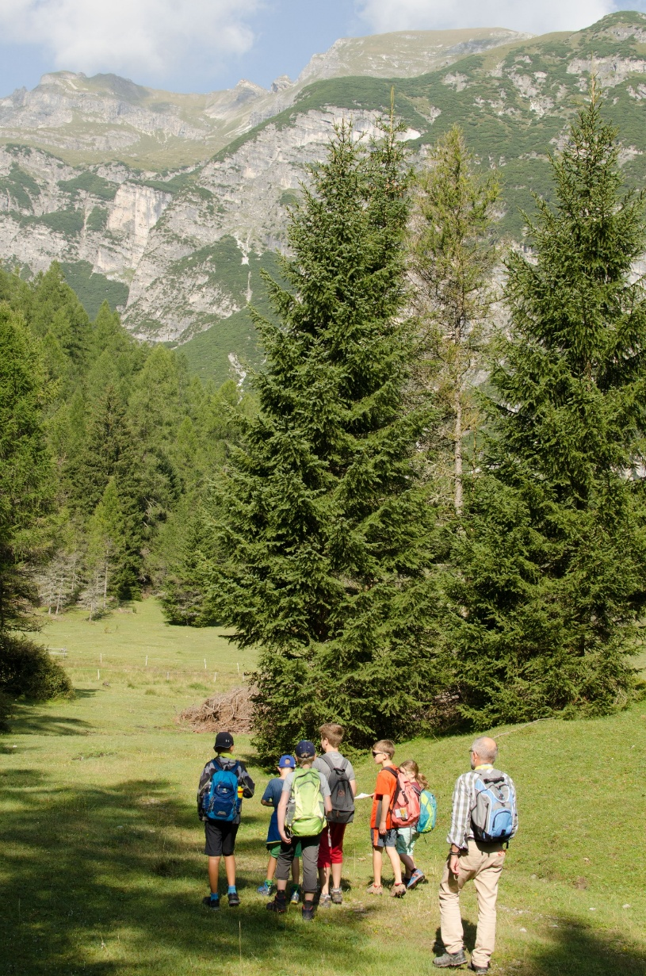  
Bei geführten Gesundheitswanderungen entdecken Kinder und Erwachsene die Natur des Wipptals – mit Bewegung, frischer Bergluft und eindrucksvollen Momenten. Die zertifizierten Gesundheitswanderführerinnen sorgen dabei für ein sicheres und lehrreiches Naturerlebnis für alle Altersgruppen.

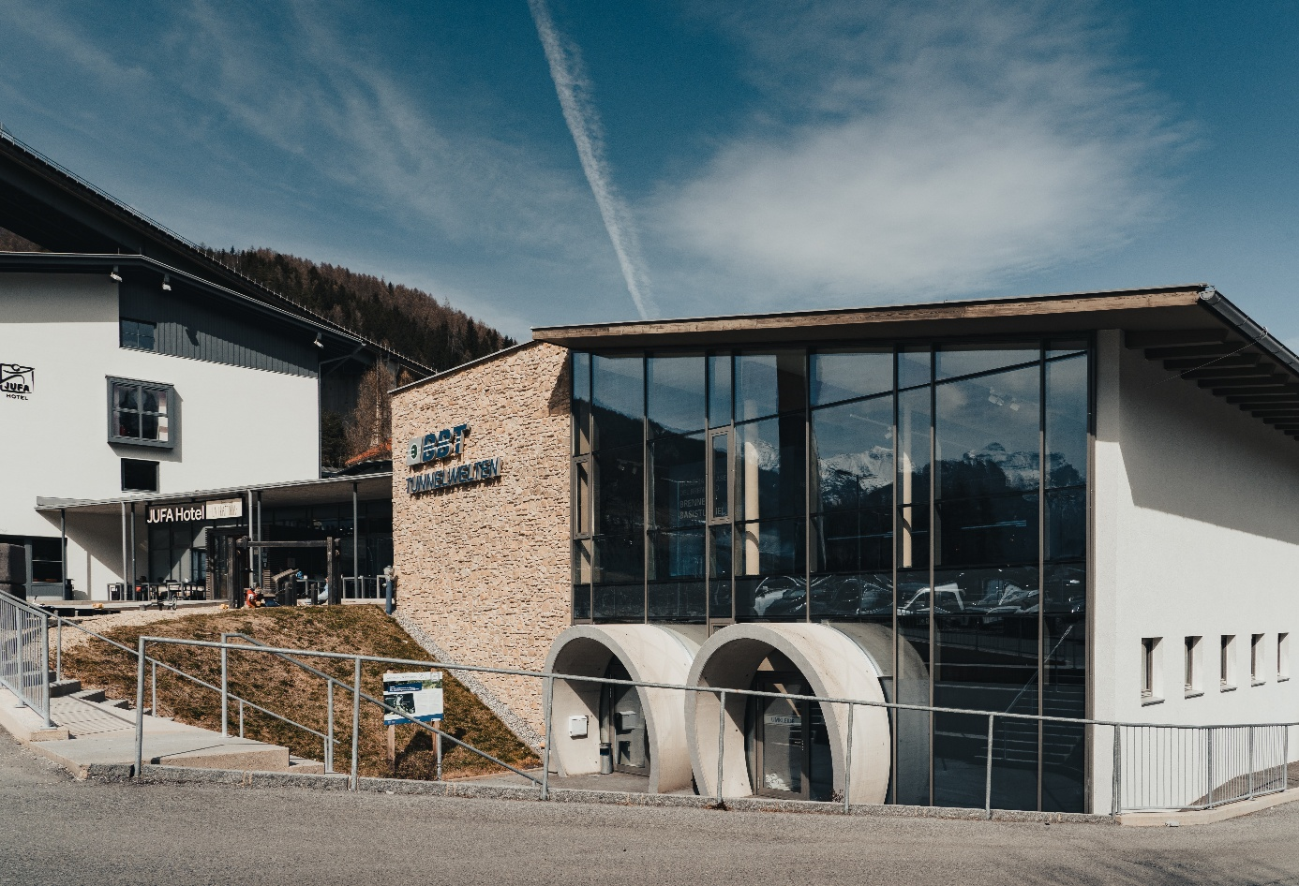 Der Besuch der BBT Tunnelwelten gehört zu den spannenden Erlebnissen der Familien-Aktivwoche – Technik und Geschichte zum Anfassen.

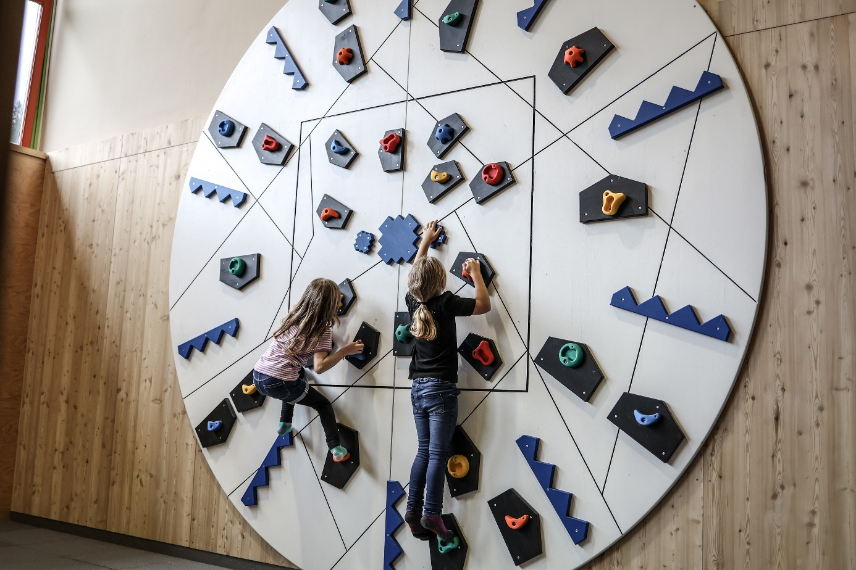  
Der Indoor-Holzspielplatz mit Boulderwand bietet Kindern auch bei Schlechtwetter Raum zum Klettern, Ausprobieren und Austoben.

### Inklusive Leistungen

* 7 Übernachtungen mit Halbpension
* Organisierte Transfers zu den Wanderungen und Programmpunkten
* Geführte Wanderungen mit zertifizierten Gesundheitswanderführerinnen
* Wipptal Card – gratis Anreise ab Innsbruck und freie Bus- & Bahnfahrten im Tal.
* Eintritt zum Indoor-Holzspielplatz mit Boulderraum
* Kostenloser Verleih von Wanderstöcken sowie gratis Hotelparkplätze

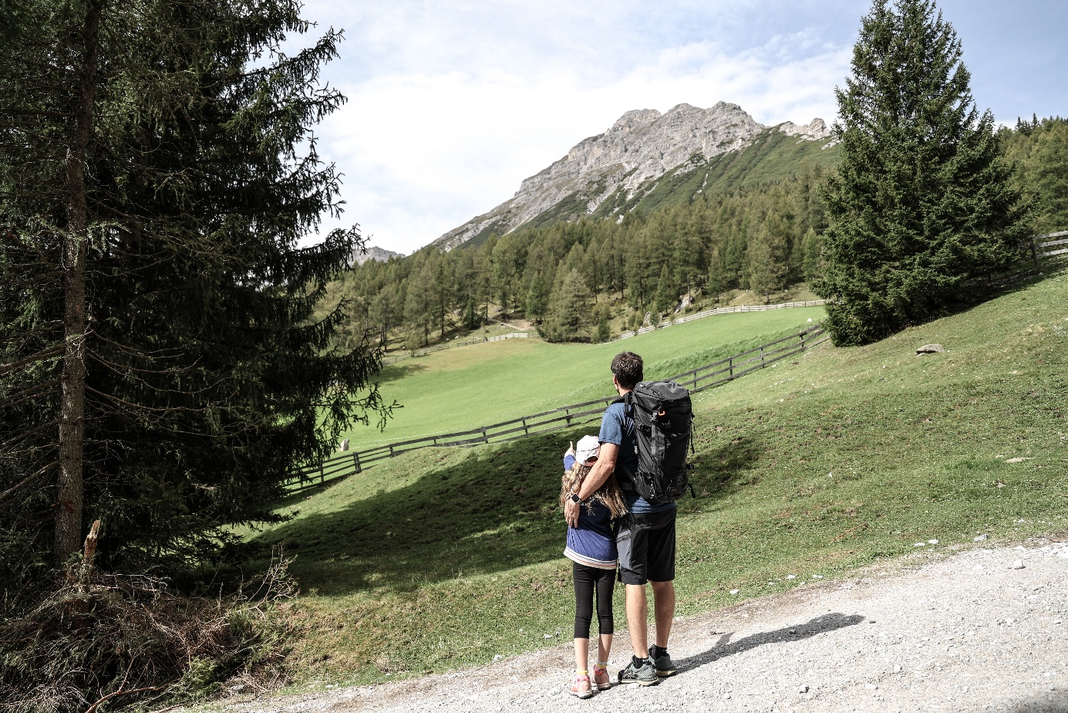Die Aktivwoche im Wipptal bietet Familien Raum für wertvolle Zeit inmitten der alpinen Natur – mit Blicken, die man nicht vergisst.

### Nachhaltiger und unkomplizierter Familienurlaub

Die Aktivwoche ist Teil der Initiative „Gesunder Urlaub“ im Wipptal und setzt auf umweltbewusste Mobilität, bewusste Ernährung und Bewegung. Viele Programmpunkte sind autofrei erreichbar – ideal für Familien, die Wert auf Nachhaltigkeit und einfache Organisation legen.

Weitere Informationen und Buchungsmöglichkeiten unter:  
[https://www.wipptal.at/dein-urlaub/urlaubsangebote/gesunde_urlaubsangebote/aktivwoche_familie](https://www.wipptal.at/dein-urlaub/urlaubsangebote/gesunde_urlaubsangebote/aktivwoche_familie   )